一种基于机械臂中医理疗的视觉动态感知人体穴位定位算法研究
Xxx xxx xxx xxx xxx xxx
摘要：在智能医疗与机器人融合背景下，基于机器视觉的中医穴位自动定位是机械臂在非结构化人体表面实施精准推拿的关键环节。现有研究多将穴位作为端到端回归目标，存在标注成本高、可解释性弱、对肥胖及特殊体型鲁棒性不足等问题；同时，二维像素坐标向三维执行空间的映射往往伴随大量点云计算，制约实时性。针对上述问题，本研究提出YOLOv11-AcupointMap(YOLOv11-AMP) 穴位视觉定位方法，该方法并非直接检测穴位热图，而是将轻量化 YOLOv11 姿态估计与《经穴名称与定位》（GB/T 12346）骨度分寸理论相结合，将人体关键点间的像素距离转换为"寸"的像素当量，再根据穴位配置规则推算出各穴位的二维像素坐标。通过Deptrum Aurora RGB-D 相机实现2D像素坐标到3D空间坐标的映射，并结合体素滤波与 PCL 法向估计输出精确六自由度位姿，供理疗机械臂路径规划。系统在 ROS2 架构下实现拍照、识别、人机确认与施疗闭环。实验结果表明，相较固定模板基线，本文方法三维定位平均误差由 19.3 mm 降至 9.6 mm，二维 PCK0.05 达 0.912，法向角误差 4.2°±1.6°；背部、腹部、腿部算法成功子集三维误差分别为 8.9 mm、10.2 mm、11.4 mm。消融实验表明：颈部微模型移除后误差+31.5%、多尺度寸标定误差+22.5%、裤腰遮挡补偿误差+13.5%与姿态质量门控误差+39.3%的贡献。同时单次推理耗时约186ms，人体检测置信度稳定在 0.94–0.97。结果表明：将中医骨度法形式化为可计算几何引擎，并级联专用微姿态模型与 RGB-D 三维映射，可在保证可解释性的前提下，为机械臂理疗提供毫米级、可部署的穴位定位能力。
关键词：穴位定位；YOLOv11；骨度分寸；姿态估计；深度相机；RGB-D；机械臂

- 引言
  - 研究背景与行业现状
随着人口老龄化加剧和公众健康意识不断提升，在“健康中国”战略的推动下，传统中医理疗正加速与机器人技术和人工智能技术融合发展。特别是在中医推拿、康复理疗及慢性疼痛干预等应用场景中，传统理疗高度依赖医师长期积累的临床经验和手法技巧，疗效易受到个体经验、操作疲劳及主观因素的影响，难以实现标准化和规模化推广。相比之下，机器人能够通过高精度运动控制、恒定力输出及可重复轨迹执行，实现长时间稳定的理疗操作，不仅能够有效缓解优质医疗资源不足的问题，还能够降低医护人员劳动强度，为基层医疗机构及康养中心提供更加普及和标准化的智能理疗服务。然而，要实现具有临床应用价值的智能按摩机器人，仍需突破人体穴位精准识别、空间定位及机器人柔顺控制等关键技术瓶颈。
人体穴位是中医经络理论的重要组成部分，也是针灸、推拿等治疗方法发挥疗效的关键刺激位置。已有研究表明，准确刺激穴位能够有效调节经络气血运行，在慢性疼痛缓解、风湿性疾病治疗、睡眠改善及运动康复等方面具有积极作用。
在中医理论框架中，穴位是人体上通过经络调节气血流动的特殊位置，是应用针灸、推拿等治疗技术的关键[ Li F, He T, Xu Q, Lin LT, Li H, Liu Y, et al. What is the acupoint? A preliminary review of acupoints. Pain Med. 2015;16(10):1905–15. ]。通过刺激穴位，可以达到扶正祛邪的目的，从而治疗疾病，促进健康，预防疾病[ Singh K, Gupta JK, Jain D, Kumar S, Singh T, Saha S. Exploring the ancient wisdom and modern relevance of Chinese medicine: a comprehensive review. Pharmacol Res-Mod Chin Med. 2024;11: 100448. ]。例如，在治疗类风湿性关节炎等慢性疾病时，针灸医生根据其治疗特点选择特定的穴位。 原穴如足三里( ST36 )、关元( CV4 )、肾俞( BL23 )常与配穴如解溪( ST41 )、阳池( TE4 )、百会( EX-UE9 )组合。然后应用温针灸技术，以温经通络，增强气血循环，减轻疼痛[ Zhang SF, Guo TF. Analysis on acupoint selection rules of warm needling for rheumatoid arthritis. Mod Distance Educ Chin Med. 2024;22(4):92–5 (in Chinese). ]。在养生方面，中医理论认为失眠源于阴阳失调、心肾不交。经常按摩涌泉( KI1 )等穴位被认为可以滋补肾精，增强活力，改善睡眠质量[ Wu K, Yu YL. Clinical research progress of Chinese medicine in the treatment of insomnia of heart-kidney disorder. MEDS Clin Med. 2023;4:7783. https://doi.org/10.23977/medsc.2023.040511. ]。故而人体穴位定位精度直接决定了治疗效果，其定位误差不仅影响刺激效果，还可能降低临床治疗的安全性与一致性。然而，人体表面属于典型的非结构化环境，不同个体之间在身高、体型、胖瘦比例及姿态变化等方面均存在显著差异，使穴位位置具有明显的个体化特征，进一步增加了视觉定位的复杂性和不确定性[Zhou JL. A brief discussion on the positioning of acupoints. J Guangxi Univ Chin Med. 2016;19(2):77–8 (in Chinese).]。为实现人体穴位的高精度、实时、自适应定位，已成为智能中医理疗机器人发展的关键基础技术 [4-6]。Zhao赵[Zhao ZX. Research on acupoint recognition and localization technology based on machine vision [Master’s thesis]. Beijing: Beijing Institute of Petrochemical Technology; 2024.]根据视觉特征将背穴穴分为明显和模糊，提出了辅助分段定位方法。Fu等人[Fu Z, Wei Q, Liu J, Zhang W. Application research of automatic acupoint finding based on binocular vision positioning and skeleton recognition. in: 2022 8th annual international conference on network and information systems for computers (ICNISC). 2022. p. 590–5.]利用OpenPose检测了18个人体关键点并进行了骨骼比例测量。
传统临床上常用的取穴方法可分为体表解剖标记法、骨度分寸法和[ Zheng et al . , 2005 ;林毅, 2019]人体测量法，且均是从视觉层面对穴位进行人工定位，准确程度高度依赖于医师的专业技能和经验。其中骨度分寸法[参考文献]根据人体不同部位的相对比例来定穴，是《GB/T 12346 经穴名称与定位》等国家标准推荐的重要取穴方法。该方法强调依据个体解剖比例进行定位，而非直接套用标准人体图谱，因此能够更好地适应不同体型。然而，目前机器人视觉系统尚难以快速建立个体化人体模型，并依据骨度比例自动推算穴位位置，这也成为限制智能理疗机器人临床应用的重要原因之一。
近年来，人工智能技术在人体行为识别、人脸特征识别、关键点检测[贝雷蒂et al , 2011 ; Maji et al , 2022 ; Pranavan et al , 2023 ; Zhang et al , 2023]等领域得到了广泛的应用。现有工作大致可分为三类：（1）端到端深度学习回归，以 RTMPose、改进 YOLO 等直接预测穴位坐标，精度可观但标注昂贵、黑箱性强；（2）通用姿态估计加固定偏移，依赖 COCO 等标准关键点，但缺乏可靠颈项、脐部等锚点，泛化能力有限；（3）融合RGB-D或多模态几何方法，部分融入骨度思想，但常止于算法演示，缺少与机械臂状态机、系统集成及临床闭环验证。与此同时，人体穴位本身并非可见解剖结构，无法像普通目标检测任务那样直接识别；铺巾遮挡、服饰遮挡及人体姿态变化进一步导致二维图像比例关系发生畸变，而机器人理疗又需要实时获得穴位三维空间坐标，因此现有方法在定位精度、实时性能及工程部署能力之间仍难以兼顾。
针对上述问题，本文提出一种面向智能理疗机器人的YOLOv11–AMP(Acupoint Map)算法人体穴位识别方法。该方法以YOLOv11x-Pose为基础构建姿态估计网络，不直接预测穴位位置，而是首先检测背部与腹部与腿部等人体解剖锚点，再依据 GB/T 12346《经穴名称与定位》中骨度分寸法建立可计算几何模型，解析计算人体穴位的二维像素坐标，并结合 RGB-D 深度相机完成二维至三维空间映射，为机器人提供精确的穴位空间位姿信息。YOLOv11-Pose是YOLO系列中最常见的用于关键点检测的版本，其继承了YOLO系列的高效率和高精度[Li, J., Fei, Z., Xie, Y. et al. A review of acupoint localization based on deep learning. Chin Med 20, 116 (2025). https://doi.org/10.1186/s13020-025-01173-3]且作为轻量级检测模型的优势，可直接迁移或嵌入到设备中去使用，并能达到与较大模型相媲美的高精度性能。相比直接回归穴位坐标的方法，所提出的方法将深度学习姿态估计与中医骨度理论解耦融合，实现了“神经网络负责人体锚点检测，规则引擎负责穴位推算”的可解释框架，在保证定位精度的同时显著提高了模型泛化能力和工程可部署性。本文主要贡献如下：
- 提出一种基于骨度分寸法的可计算几何引擎，对《经穴名称与定位》等国家标准及经典医籍进行规则化建模，将中医取穴规则形式化为可计算基线网络及多尺度寸标定JSON规则库，实现人体穴位二维坐标自动解析计算。
- 设计YOLOv11–AMP级联检测框架，引入颈部，脐部，膝部专用轻量化检测模型及姿态质量门控机制,实现三区人体关键锚点高精度检测，三区穴位三维平均定位误差分别达到 8.9 mm、10.2 mm、11.4 mm，端到端平均推理延迟仅为186 ms。
- 构建RGB-D 相机的二维至三维空间映射方法，实现彩色图像与稠密点云联合配准，为机器人末端执行器提供精确的六自由度穴位空间位姿信息。
- 完成算法在ROS2机器人平台上的集成部署，建立覆盖视觉识别、人机确认、路径规划及机械臂执行的完整理疗闭环，并已在实际商业设备中完成工程验证，证明了该方法具有良好的实时性、稳定性及工程应用价值。
综上，所提出的YOLOv11–AMP充分融合了深度学习姿态估计与中医骨度理论，兼具可解释性、跨体型自适应能力、实时性能及工程可部署性，为智能中医理疗机器人实现精准穴位定位提供了一种具有临床应用潜力的新方案。
- 研究方法
  - 算法整体框架
针对传统人体穴位定位方法存在穴位标注成本高、可解释性不足、跨体型泛化能力有限以及机器人部署困难等问题，本文提出一种基于姿态引导骨度几何推理的穴位视觉定位算法（Pose-guided Bone-length Geometric Acupoint Localization Framewor），并基于YOLOv11-Pose实现人体解剖锚点检测，将其命名为YOLOv11-AcupointMap（YOLOv11-AMP）。与传统端到端穴位回归方法不同，本研究采用"人体解剖锚点检测（Anatomical Landmark Detection）+ 骨度几何推理（Bone-length Geometric Reasoning）"的解耦设计思想，将人体姿态感知与穴位解析过程相互独立。YOLOv11-AMP总体框架如图1所示。整个系统由人体部位路由、人体解剖锚点检测（Anatomical Landmark Detection）、骨度分寸几何推理（Bone-length Geometric Reasoning）、RGB-D三维空间映射（RGB-D Spatial Mapping）以及机器人执行验证（Robotic Execution）五个模块组成。其中，人体部位路由如图1（a）所示，负责根据输入图像自动判断当前属于背部、腹部或腿部理疗场景，并调用对应的人体解剖锚点检测模型；人体解剖锚点检测模块负责提取穴位计算所需的关键解剖标志；骨度分寸几何推导模块依据中医骨度理论建立人体比例模型，并自动计算全部穴位二维坐标；随后结合RGB-D深度信息完成穴位二维像素坐标向三维空间坐标的映射；最终将计算得到的穴位空间位姿发送至机器人控制系统，用于完成穴位理疗操作验证。
与传统端到端穴位检测方法不同，YOLOv11-AMP采用了"人体解剖锚点检测 + 骨度规则解析"的两阶段定位策略。网络仅负责检测人体稳定且具有明确解剖意义的锚点，而穴位坐标则由规则引擎依据人体比例关系进行解析计算。这种解耦设计避免了直接学习大量不可见穴位所带来的标注困难及泛化问题，同时使每一个穴位的位置来源均可追溯至对应的国家标准取穴规则，提高了模型的可解释性和临床可信度。此外，由于穴位坐标由人体比例关系动态计算得到，而非采用固定模板或平均偏移，因此能够较好适应不同体型、不同身高及不同姿态的人体个体差异。
整个算法的执行流程如图1(b)所示。当RGB相机采集人体图像后，首先根据人体姿态自动完成背部、腹部及腿部三区域识别，并进入相应的人体解剖锚点检测模型。随后，对人体姿态进行质量评估，仅当人体满足预设理疗姿态要求时，才进一步提取颈部、脐部及膝部等关键解剖锚点。之后，根据锚点之间建立人体骨度基线，并结合JSON规则库中存储的穴位比例关系，自动解析得到所有穴位二维像素坐标。最后，利用RGB-D深度图完成二维穴位向三维空间坐标的映射，并输出穴位的三维位姿，为后续机器人轨迹规划及导纳控制提供准确的目标位姿信息。
需要指出的是，本文的核心研究对象为人体穴位视觉定位算法，机器人平台主要用于验证算法在真实理疗场景中的工程可部署性。因此，机器人控制部分仅作为算法验证平台，不涉及机器人控制策略及运动规划算法的改进。本文重点研究人体解剖锚点检测、骨度分寸几何推导及穴位空间解析方法，并通过真实机器人平台验证算法的实时性与实际应用能力。
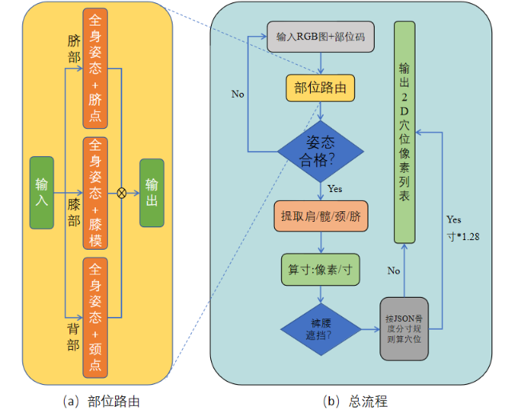
图1 穴位识别总流程图

  - 人体解剖锚点检测（Pose-guided Anatomical Landmark Detection）
人体穴位不同于人体关节或器官等具有明确视觉特征的目标，其位置主要依据人体骨性标志、肌肉走向及骨度比例关系确定，大多数穴位本身并不存在稳定且可直接识别的外观特征。因此，将穴位直接作为网络检测目标，不仅需要构建大规模穴位标注数据集，而且由于人体体型、姿态及软组织形变等因素的影响，同一穴位在不同个体间往往具有较大的空间差异，导致端到端检测模型难以获得良好的泛化能力。此外，中医临床取穴遵循"先定标志、再定比例、最后取穴"的基本原则，医生通常首先识别肩峰、髂嵴、脐部及颈椎等稳定的解剖标志，再依据骨度分寸关系确定目标穴位。因此，直接预测穴位坐标既缺乏临床依据，也降低了模型的可解释性。
基于上述分析，本文采用Pose-guided Anatomical Landmark Detection策略，不再直接检测穴位，而是首先检测人体解剖锚点（Anatomical Landmarks），再依据人体比例关系推导穴位坐标。与传统人体姿态估计仅关注人体运动骨架不同，本文所建立的人体解剖锚点更加侧重于穴位定位所需的解剖参考点，包括颈部、脐部、膝部等关键位置。颈部和脐部分别作为背部及腹部穴位定位的重要参考锚点，而膝部则用于建立下肢骨度比例关系，为腿部穴位计算提供几何约束。为了提高不同理疗部位的检测精度，本文未采用统一的人体关键点检测模型，而是根据人体不同区域分别建立对应的人体解剖锚点检测模型。首先，由人体检测网络获得人体整体区域，并结合人体朝向及可见区域完成部位路由；随后，根据识别结果分别调用背部、腹部及腿部人体解剖锚点检测模型，仅对当前理疗区域相关的解剖锚点进行预测。相较于统一模型，该分区域检测策略能够有效降低不同人体姿态之间的特征干扰，同时减少网络输出类别数量，提高小目标锚点的检测稳定性。
人体解剖锚点数据集采用人工标注方式构建。考虑到后续穴位均由骨度规则自动推导，因此训练过程中仅标注人体解剖锚点，而不对全部穴位进行标注，从而显著降低了数据集构建成本。本文采用LabelMe工具分别完成颈部、脐部及腿部锚点标注，并按照训练集与验证集进行划分，用于人体解剖锚点检测模型训练。图2给出了三类人体解剖锚点数据集的标签空间分布及目标尺度统计。其中，其中图2(a)、图2(b)和图2(c)分别对应颈部、脐部和腿部人体解剖锚点。三个数据集分别包含673、1225和1092个标注实例，覆盖了机器人理疗过程中常见的人体姿态、体型及拍摄距离变化。
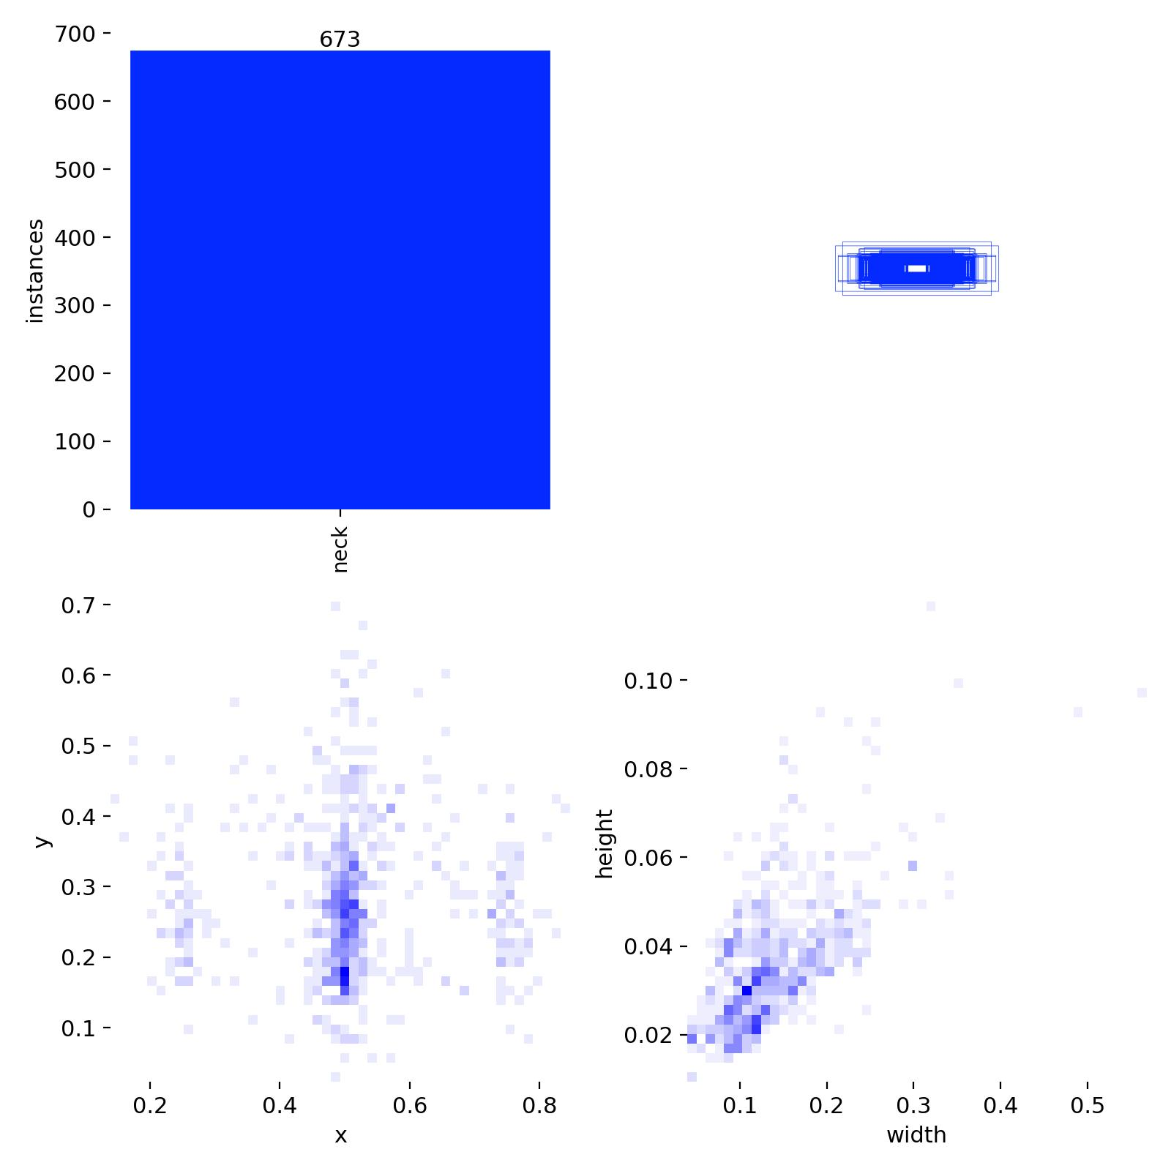
(a)颈部单点标注673实例
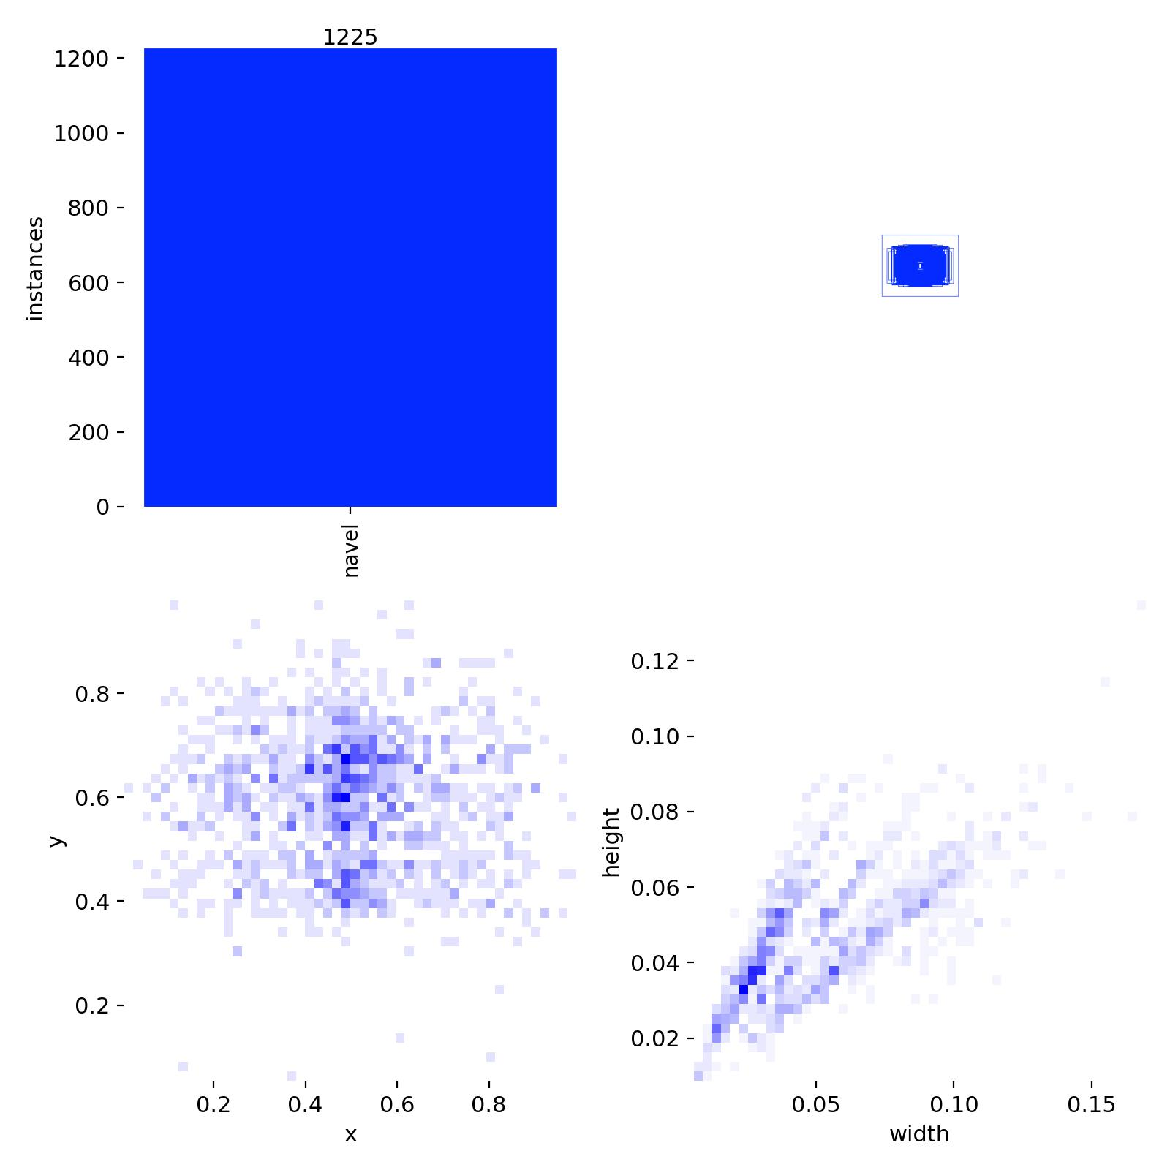
(b)脐部单点标注1225实例
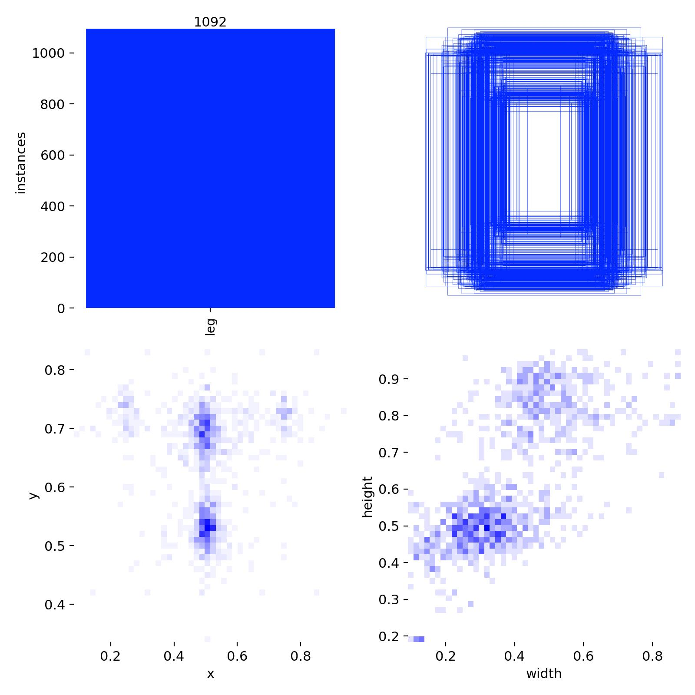
(c)腿部单点标注1092实例
图2颈、脐、腿部锚点训练集的标签空间与尺度分布
由图2可以看出，三类锚点均表现出明显的小目标特征，其目标宽度及高度均远小于人体整体尺寸，尤其颈部锚点主要集中于人体躯干上部中轴区域，空间分布相对稳定；脐部锚点位于腹部中心区域，目标尺度较小但位置集中；腿部锚点受人体站姿、腿型及拍摄距离影响较大，其目标尺度变化范围明显高于前两者，边界框尺寸具有更大的离散性。这种差异说明，不同人体区域具有不同的空间分布特征，采用统一检测模型难以兼顾全部区域的检测性能，而针对不同理疗部位建立专用锚点检测模型更符合人体解剖结构特点。
人体解剖锚点检测是整个YOLOv11-AMP算法的基础环节，其检测精度直接决定后续骨度比例计算及穴位几何推导的准确性。与传统直接预测穴位坐标的方法相比，本文仅利用深度学习完成稳定人体解剖标志的检测，而将穴位定位过程交由后续几何推理模块完成，使神经网络负责感知人体结构，规则模型负责解析医学知识，实现了深度学习模型与中医骨度理论的有效解耦，也为后续人体穴位几何推导提供了可靠的解剖学约束。
  - Bone-length Geometric Reasoning(骨度几何推理)
人体解剖锚点检测能够准确获得人体关键解剖标志的位置，但这些锚点仅作为穴位定位的参考基准，并不能直接表示人体穴位的位置。根据《GB/T 12346—2021 经穴名称与定位》的规定，人体穴位的位置主要依据骨性标志之间的相对比例关系进行确定，而非固定的像素坐标。因此，为实现不同体型、不同拍摄距离以及不同人体姿态下的统一穴位定位，本文提出一种基于骨度分寸理论的几何推理方法（Bone-length Geometric Reasoning）。该方法利用人体解剖锚点建立局部坐标系，并结合国家标准骨度比例完成穴位二维坐标解析，从而将深度学习获得的人体结构信息与中医骨度定位规则有效融合。图3展示了本文提出的骨度几何推理流程。首先，根据人体解剖锚点建立人体骨度基准线；随后依据人体实际测量长度计算纵向与横向骨度比例因子；进一步构建人体局部正交坐标系；最后结合穴位规则库完成人体穴位二维坐标计算。由于整个定位过程均建立在人体实时测量结果之上，因此能够自动适应不同人体尺度变化，提高算法的跨个体泛化能力和定位稳定性。
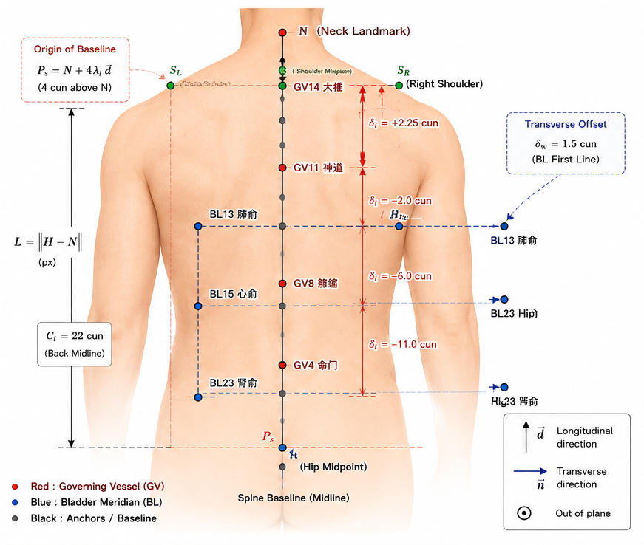
图3 基于骨度分寸规则的人体穴位几何推导示意图。
Figure 3. Bone-length geometric reasoning for rule-based acupoint localization.
    - 骨度比例尺度几何模型建立（Bone-length Geometric Modeling）
人体不同个体之间在身高、体型以及拍摄距离等方面均存在一定差异，因此首先需要建立当前人体对应的骨度比例尺度。对于背部穴位定位，以人体解剖锚点检测得到的颈部锚点N与髋部中点H建立人体纵向基线，其像素长度定义为
其中，L表示当前人体背部纵向骨度基线长度依据，由于两点均由YOLOv11-AMP检测获得，因此该长度能够真实反映当前人体实际尺寸，而不受图像分辨率及拍摄距离变化的影响。依据《GB/T 12346—2021 经穴名称与定位》中"背部正中线为22骨度寸"的规定，可进一步计算当前人体纵向单位骨度长度，即每一骨度寸对应的实际像素长度为
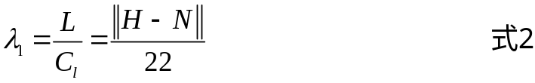
其中，C_{l}=22 表示标准骨度长度，λ_{i}表示当前人体纵向每一寸对应的像素长度。该比例因子能够根据人体实际尺寸自动完成尺度归一化，使同一穴位在不同人体之间均采用统一骨度比例进行描述，而无需人为设定固定偏移距离。
人体横向骨度尺度相比纵向更加容易受到人体姿态、肩部展开程度及局部遮挡等因素影响，仅利用单一解剖宽度容易产生较大的测量误差。为提高横向比例估计的稳定性，本文同时利用人体肩宽与髋宽估计横向骨度比例，并选取两者中较小值作为最终横向比例因子，即
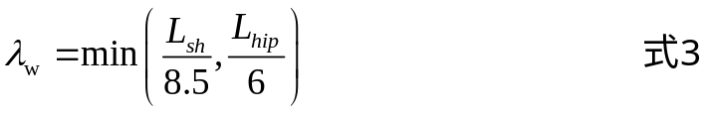
其中，L_{sh}为双肩宽度，L_{hip}为双髋宽度。根据国家标准，肩部对应8.5骨度寸，髋部对应6骨度寸。本文选取两者归一化后的最小值作为最终横向比例因子，可有效降低人体姿态变化及局部形变带来的比例误差，提高横向骨度计算的稳定性。
在完成纵向与横向比例计算后，为统一不同人体姿态下的穴位表示方式，本文进一步建立人体局部坐标系（Local Coordinate System）。首先，以人体骨度基线起点 P_{s}为参考点，计算人体纵向单位方向向量
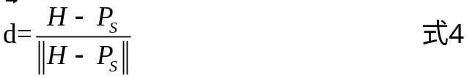
其中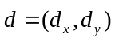表示人体纵向单位方向向量，其方向始终与人体骨度基线保持一致。对应的横向单位向量通过纵向方向旋转90°得到，即
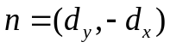
至此，人体建立了以纵向方向和横向方向组成的局部正交坐标系，为后续穴位坐标解析提供统一参考。
在建立人体局部坐标系后，任意穴位均可表示为人体骨度基线沿纵向及横向偏移后的结果，因此无需针对每一个穴位分别建立检测模型，而是采用统一数学表达完成穴位解析。其统一表达式为
其中，P表示目标穴位二维坐标；P_{s}表示人体骨度基线起点；𝛿_{l}和𝛿_{w}分别表示目标穴位在纵向及横向骨度方向上的标准偏移量；λ_{l}与λ_{w}分别表示纵向和横向骨度比例因子；和分别表示人体纵向和横向单位方向向量。式5建立了人体解剖锚点、骨度比例以及穴位坐标之间的同意数学关系。与传统方法直接回归穴位坐标不同，本文利用人体解剖锚点建立骨度比例关系，再依据国家标准规定的骨度偏移量解析得到穴位位置。因此，每一个穴位均能够追溯到对应的解剖标志及骨度规则，使整个定位过程具有良好的可解释性。
然而，式5仅给出了人体穴位统一的数学表达形式。对于不同穴位，其对应的人体参考基线、纵向骨度偏移量及横向骨度偏移量均存在差异。若将所有穴位定位直接写入程序，不仅会产生大量条件判断，而且后续新增穴位或修改定位规则时需重构算法源码，不利于系统维护与后续扩展。为此，本文进一步将《GB/T 12346—2021 经穴名称与定位》中规定的穴位定位规则抽象为统一的数据驱动规则库，采用JSON格式进行组织管理，对于任意穴位，其定位规则可统一表示为
其中，B_{i}表示目标穴位对应的人体参考基线；𝛿_{l}表示纵向骨度偏移；𝛿_{w}表示横向骨度偏移；D_{i}表示定位方向；T_{i}表示所属解剖区域。通过上述规则表示方式，每个穴位均可抽象为统一的数据结构，而无需针对不同穴位编写独立程序。算法运行时仅需根据人体姿态自动选择对应基线，并读取相应JSON配置，并结合式（5）即可完成穴位参数解析和二维坐标计算，实现穴位定位过程的数据驱动化。
与传统端到端穴位回归方法相比，本文提出的BLGR具有以下几个显著特点：
- 所有穴位均依据《GB/T 12346—2021》规定的骨度分寸规则进行计算，每一个穴位均能够追溯至对应的解剖锚点及骨度比例关系，具有明确的医学依据。
- 骨度比例因子完全由当前人体检测结果实时计算获得，不依赖固定模板，因此能够适应不同身高、体型及姿态变化，提高了人体个体之间的泛化能力。
- 神经网络仅负责人体解剖锚点检测，穴位定位则完全由几何模型与JSON规则库完成，实现了深度学习模型与中医知识规则的解耦，显著降低穴位标注成本，并提高算法的可维护性和可扩展性。
- 新增穴位时无需重新训练神经网络，仅需在规则库中增加相应配置即可完成扩展，使算法具有良好的模块化设计和工程部署能力，为后续RGB-D三维空间映射及机器人理疗系统集成提供了统一的数据接口。
综上，本文提出的BLGR不仅建立了人体骨度比例与穴位定位之间的统一数学模型，而且进一步将国家标准中的骨度分寸规则形式化为数据驱动的规则引擎，实现了人体解剖锚点检测、几何推理及规则解析的协同融合，为机器人辅助中医理疗中的人体穴位精准定位提供了一种统一、可解释且易于部署的计算框架。
- 实验结果与分析
为了验证本文提出的YOLOv11-AcupointMap（YOLOv11-AMP）及骨度几何推理框架（Bone-length Geometric Reasoning，BLGR）的有效性，本文分别从人体解剖锚点检测性能、骨度几何推理精度以及机器人实际部署能力三个方面开展实验验证。首先，对人体解剖锚点检测模型进行训练，并通过损失函数、检测精度、PR曲线及可视化结果评价模型的检测性能；随后，结合人体骨度几何推理模型，对不同人体姿态及体型下的穴位定位结果进行分析，验证所提出BLGR框架的定位准确性及跨个体适应能力；最后，将算法部署至RGB-D视觉机器人理疗平台，通过真实场景实验验证人体穴位三维定位及机器人执行效果，从而全面评估本文所提出方法在机器人辅助中医理疗中的实际应用能力。
  - Experimental Setup
本章基于AutoDL算力云进行，人体解剖锚点检测采用YOLOv11-Pose作为基础网络，并结合本文提出的人体解剖锚点检测策略构建YOLOv11-AMP模型。根据不同人体理疗区域，分别训练颈部、腹部及腿部三种专用人体解剖锚点检测模型。其中，颈部模型训练100个Epoch，腹部模型训练100个Epoch，腿部模型由于数据复杂度较高，训练200个Epoch。人体解剖锚点数据集由作者自主采集并完成人工标注。数据采集覆盖机器人理疗过程中常见的人体姿态、不同身高体型及不同拍摄距离，并分别构建颈部、腹部及腿部人体解剖锚点数据集。由于本文提出的方法仅需检测人体稳定解剖锚点，因此数据集无需标注全部穴位，仅对人体解剖标志进行标注，大幅降低了数据集构建成本。所有数据均按照训练集与验证集划分，并采用随机数据增强策略提升模型泛化能力。
模型性能评价采用目标检测领域常用指标，包括Precision、Recall、mAP@0.5及mAP@0.5:0.95。其中，Precision用于评价检测结果的准确率，Recall反映模型对人体解剖锚点的检出能力，mAP@0.5用于评价整体检测性能，而mAP@0.5:0.95进一步综合不同IoU阈值下模型的定位精度。此外，为更加全面分析模型训练过程，本文同时给出Loss曲线、PR曲线、混淆矩阵及检测结果可视化。
  - 实验参数与核心指标
作为穴位几何推算的基础，人体解剖锚点颈、脐、膝的检测精度至关重要。本研究基于Ultralytics 8.3框架的训练结果见表1，各专用微模型均达到了极高的收敛水平，验证了“分部位专用小模型”策略的可行性：其中颈部与脐部模型：在100轮训练后，精确率P与召回率R均达到1.00，mAP50-95高达0.995。其中脐部模型YOLO11n的Pose Loss低至0.00049，显示出对腹部柔软区域关键点极高的拟合稳定性。膝部模型：针对腿部姿态多变的特点，训练扩展至200轮，最终mAP50-95稳定在0.995，Pose Loss为0.064，有效克服了裤装遮挡与肢体弯曲带来的干扰。结果表明，轻量化YOLOv11骨干网络能够精准提取非穴位的解剖锚点，为后续骨度分寸法的几何运算提供了高置信度的输入基准。
Table1 AutoDL算力云执行关键点检测训练结果验证集
模型 | 骨干 | Epochs（轮） | Batch | P | R | Map50 | Map50-95 | Pose loss
颈模 | YOLO11x | 100 | 16 | 1.00 | 1.00 | 0.995 | 0.995 | 0.0072
脐模 | YOLO11x | 100 | 16 | 1.00 | 1.00 | 0.995 | 0.995 | 0.00049
膝模 | YOLO11x | 200 | 24 | 0.998 | 1.00 | 0.995 | 0.995 | 0.064
  - 模型损失收敛与定量指标分析
三类模型验证集姿态损失曲线如下图所示，Pose Loss反映锚点坐标回归偏差，直接决定骨度寸标尺计算精度：
    - 姿态损失收敛对比
图3展示了膝部、颈部及脐部穴位识别模型在训练过程中的Pose Loss（log10）变化曲线，三个模型均呈现出一致的收敛规律：训练初期Pose Loss快速下降，随后下降速度逐渐减弱，并最终趋于稳定，仅存在轻微随机波动，说明模型训练过程稳定，优化策略能够有效促进网络收敛，未出现明显的震荡或梯度异常。Pose Loss 反映锚点坐标回归偏差，直接决定骨度寸标尺计算精度：
- 脐部模型收敛性能最优，验证集损失最低至 0.00049，对腹部柔软、形变明显的脐心锚点拟合稳定性最强；
- 颈部模型损失稳定收敛至 0.0072，收敛速度略慢于脐部，训练初期锚点检出召回率仅 0.50，需完整 100 轮迭代达到饱和；
- 腿部模型受肢体弯曲、裤装遮挡干扰，为保证模型充分收敛，膝部模型继续训练至200个Epoch，验证集损失维持在 0.064，而颈部和脐部模型在100个Epoch后停止训练。最终，各模型均获得稳定的Pose Loss，为后续穴位关键点定位提供了可靠的参数基础。
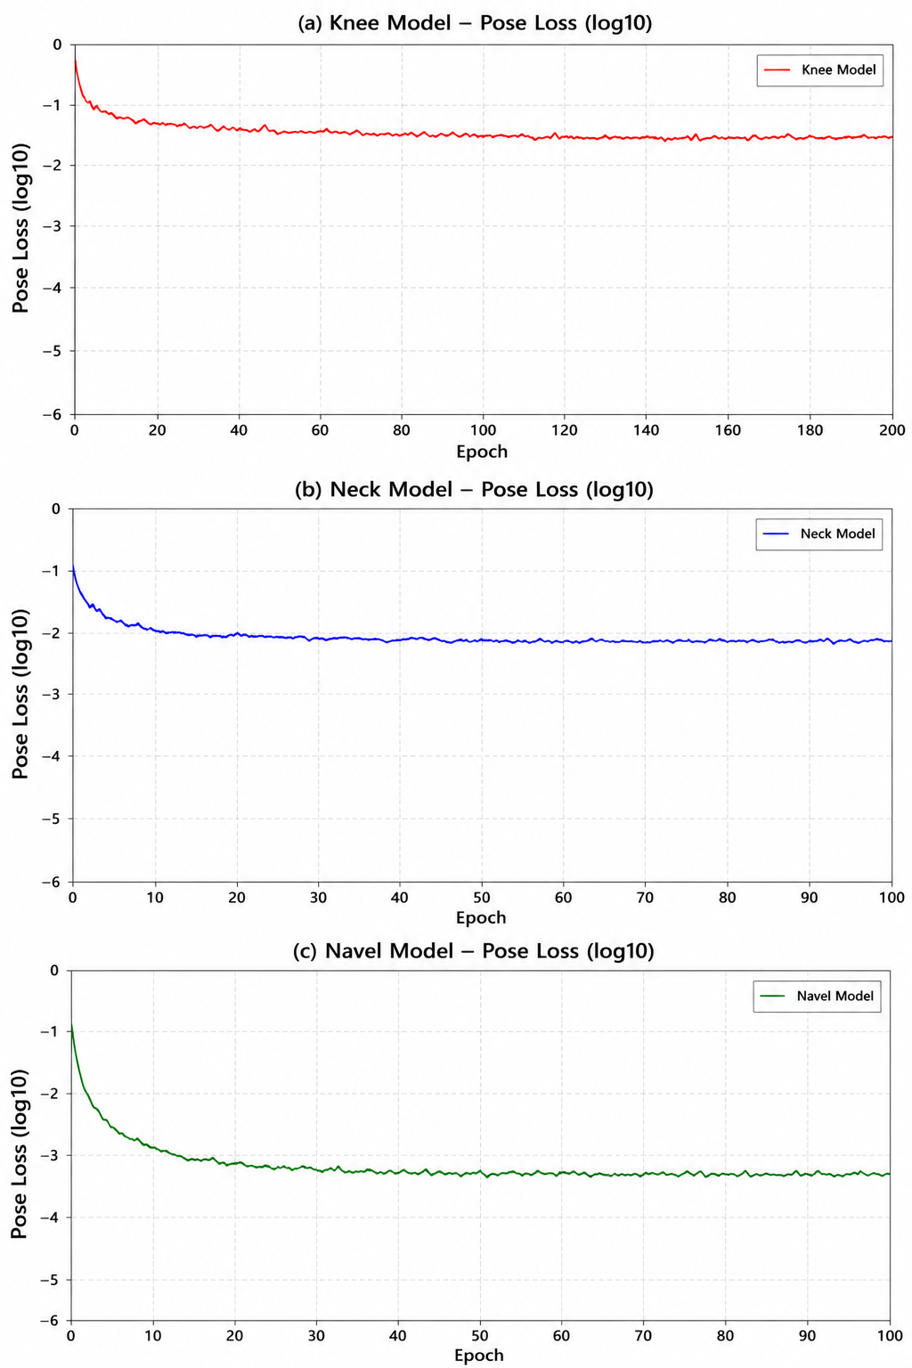
图3 颈、脐、腿部锚点模型验证集姿态损失随训练轮次变化曲线，纵坐标为损失对数化数值，直观区分三类模型坐标回归精度差异。
    - mAP@50-95 收敛曲线
mAP@50-95 为关键点检测综合精度指标，三类模型收敛曲线如图 4 所示：训练初期三类模型精度差距显著，腿部模型初始 mAP 不足 0.3，颈部模型初始 mAP 仅 0.56；经过迭代训练后，三类模型 mAP@50-95 均饱和至 0.995，说明模型最终均可完成 100% 锚点检出，但早期拟合难度存在明显分层。
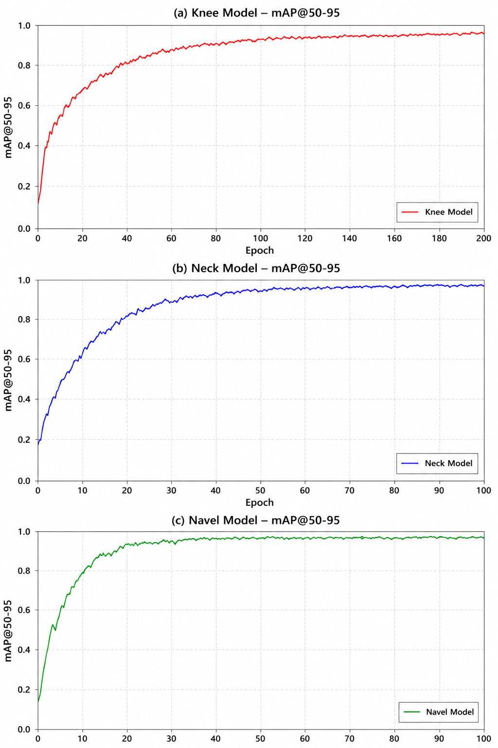
图4 颈、脐、腿部锚点模型mAP@50-95指标收敛曲线，三类模型最终检测精度趋于一致，但训练收敛速率差异显著。
    - 曲线与归一化混淆矩阵
PR 曲线（精确率 - 召回率曲线）是目标检测任务权威评价指标，曲线覆盖面积越接近 1，代表模型在精确率与召回率之间平衡效果越好。三类锚点模型 PR 曲线如图 5(a) 所示，颈部、脐部、腿部模型曲线均紧贴坐标轴上边界，PR 曲线下面积 AUC≈0.995，证明模型无漏检、误检样本，锚点检出性能趋近理论最优。配套归一化混淆矩阵如图 5(b)，矩阵对角线归一化数值均为 1.00，无锚点与背景的错分样本，进一步验证模型分类识别无误差。
- （b）
图5 (a)颈部、脐部、腿部三类锚点检测PR曲线，浅蓝色单类别曲线与深蓝色全类别曲线完全重合，模型精确率、召回率均趋近1.0, 通过PR曲线的走势可以看出模型在精度与召回率之间达到了几乎完美的平衡。(b) 三类锚点归一化混淆矩阵，预测类别与真实类别完全匹配，不存在背景与锚点之间的误识别。
    - F1 - 置信度曲线与最优阈值选取
F1 分数综合平衡精确率与召回率，F1 - 置信度曲线用于筛选推理阶段最优置信阈值。三类锚点 F1-Confidence 曲线如图 6 所示：颈部模型最优置信阈值 0.623，脐部模型阈值 0.000，腿部模型最优阈值 0.893；本文推理链路统一选取腿部最优阈值 0.893 作为全局置信过滤标准，平衡三区锚点检出稳定性。
图6 颈、脐、腿部锚点F1分数随置信度变化曲线，标注各模型F1=1.0对应的最优置信阈值。
  - 锚点模型定性及可视化验证
为直观验证模型在多体型、多遮挡、多姿态的泛化能力，分别输出颈、脐、腿部验证集图像检测结果。
    - 颈模穴位识别训练结果
为验证模型在颈部穴位识别任务上的有效性，我们对其进行了100个周期的训练。实验结果表明，模型展现出卓越的收敛性与识别精度。训练过程中，关键的姿态损失（pose loss）从初始的0.668持续收敛至0.003，同时验证集上的姿态损失也平稳收敛至0.007，表明模型在穴位坐标回归任务上具有出色的拟合能力且未出现过拟合。在评估指标方面，模型表现尤为突出。用于衡量关键点检测精度的核心指标mAP@50-95(P)从初期的0.560快速收敛，并最终稳定在0.995的极高水平。至训练末期，模型在关键点识别任务上的精确率（Precision）与召回率（Recall）均逼近最优值1.000。这些数据充分证明，该模型能够以极高的准确性和鲁棒性完成颈部穴位的自动识别与定位。
图7为颈部微模型在验证集上的预测示例。模型在俯卧背向、不同体脂与衣料暴露条件下均能回归颈项锚点；该锚点作为背部纵向寸标定起点，其像素偏差将沿脊柱规则向全部背俞穴传播，故独立neck_x微模型不可或缺。临床定位精度见表1–2。颈部关键点PR曲线AUC≈0.995见图5，与表2一行一致。颈部关键点PR曲线AUC≈0.995如图5，与表颈模一行一致。
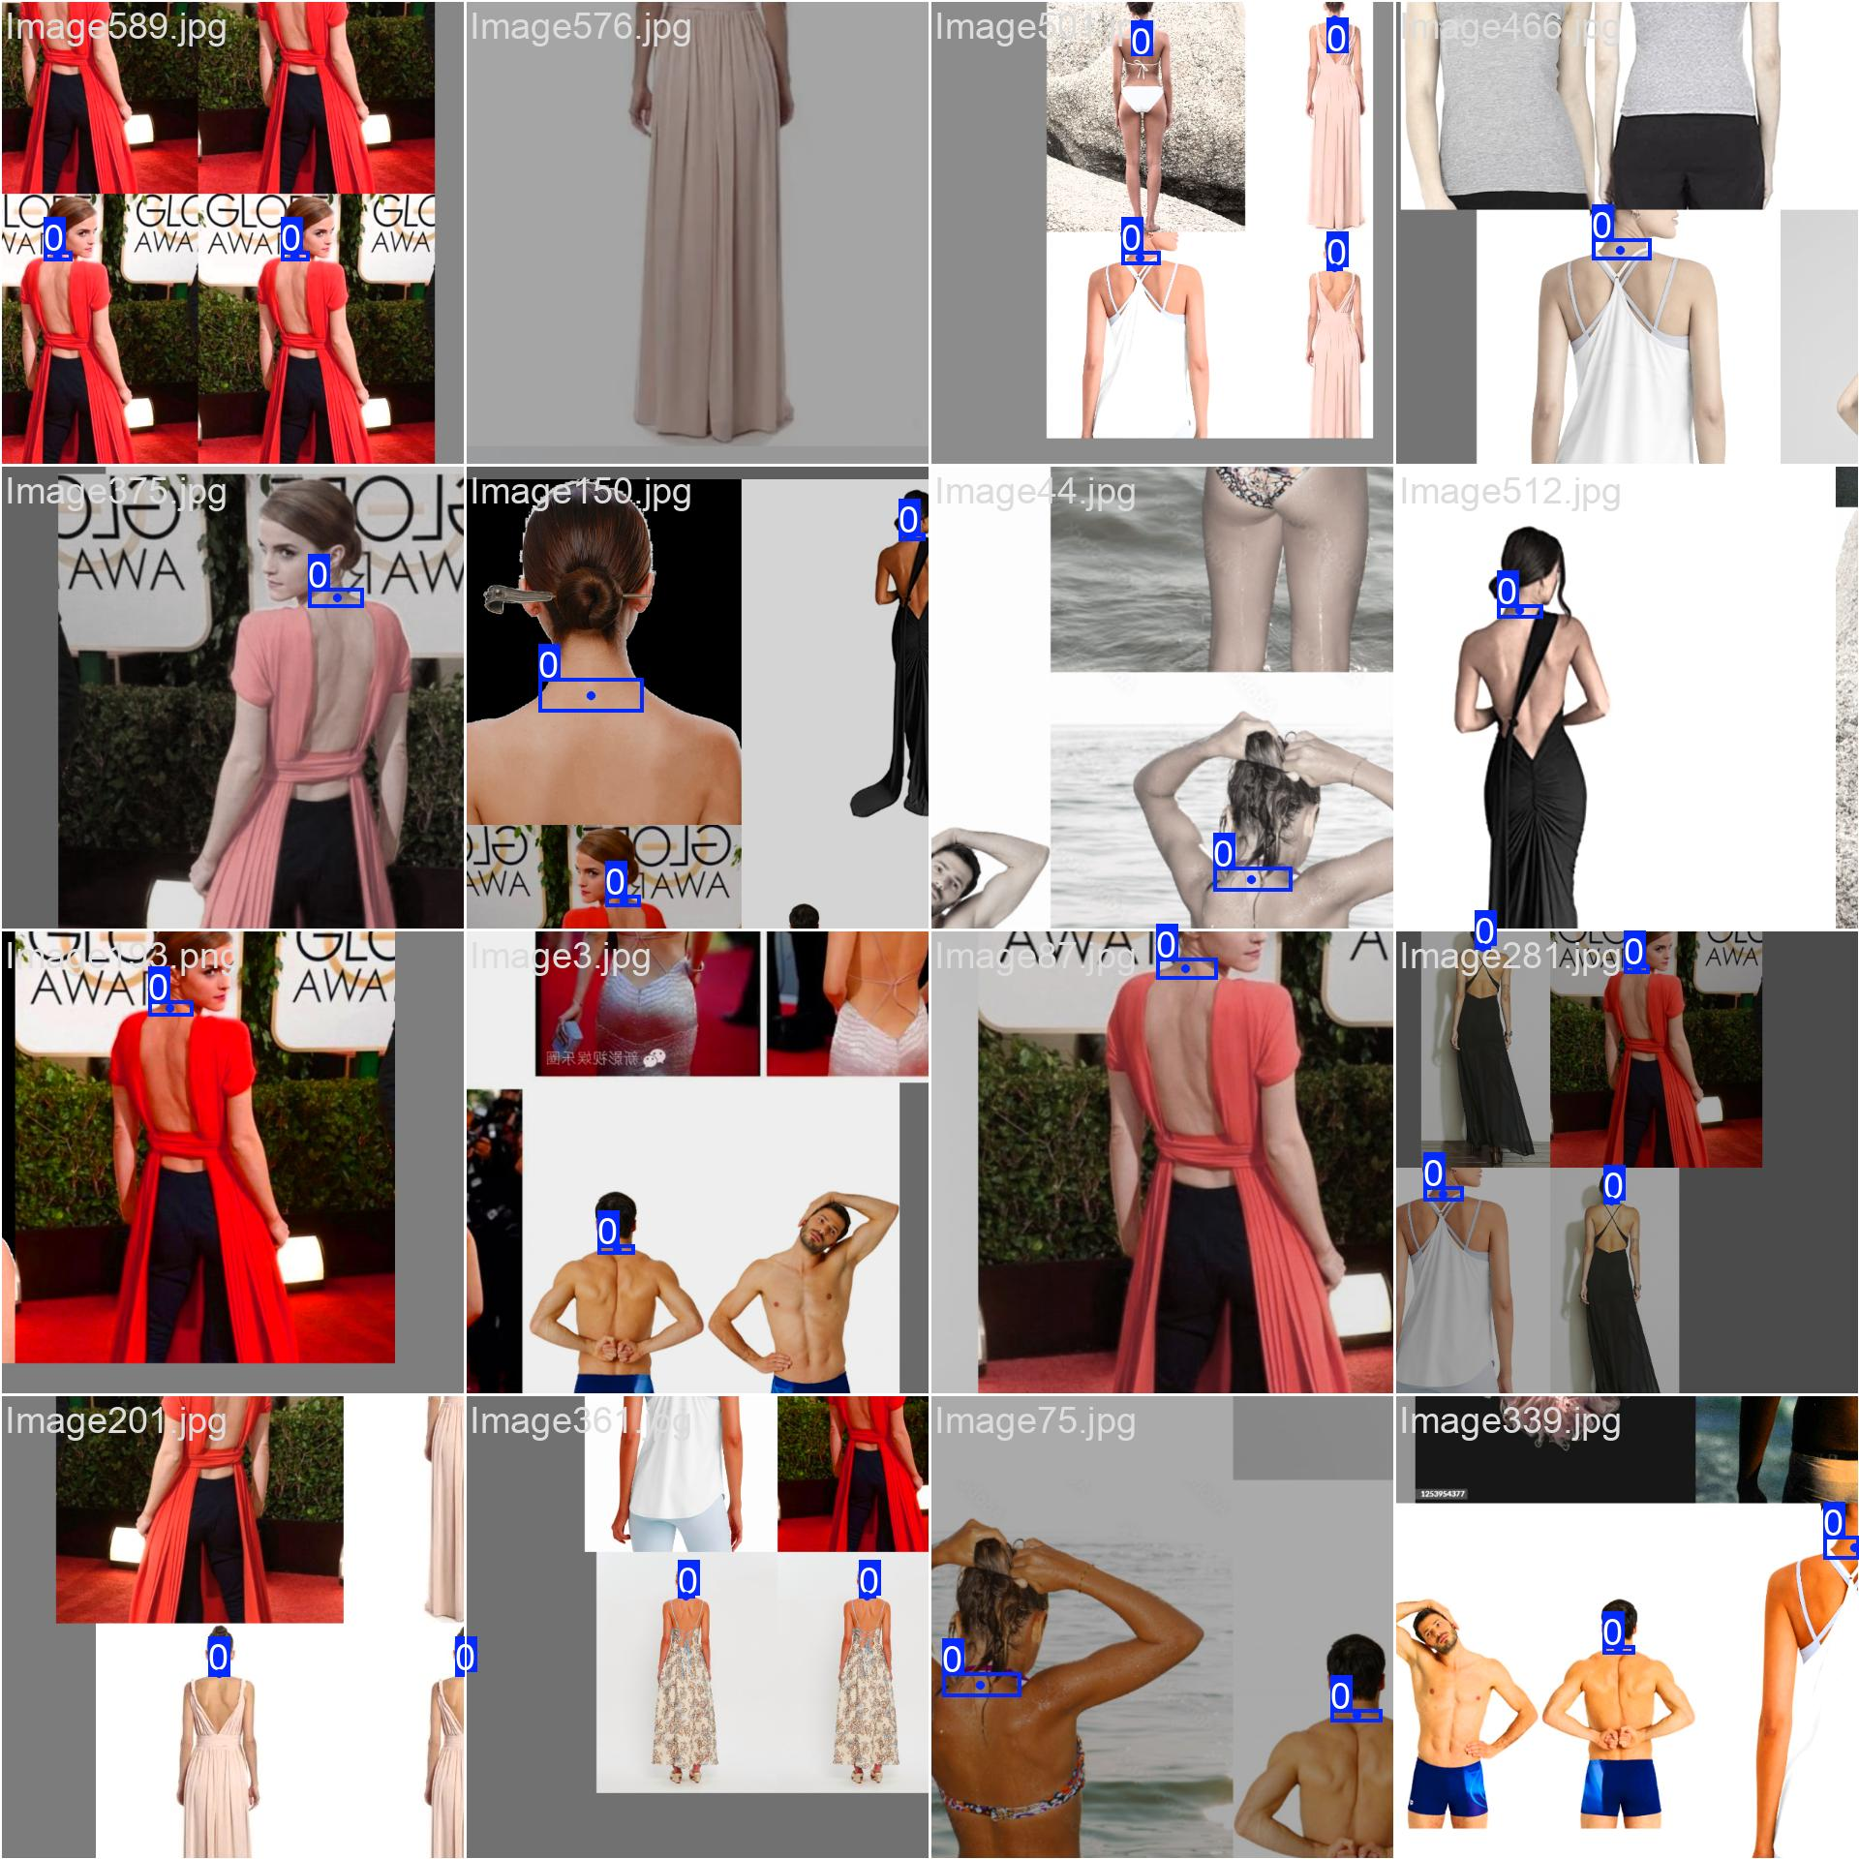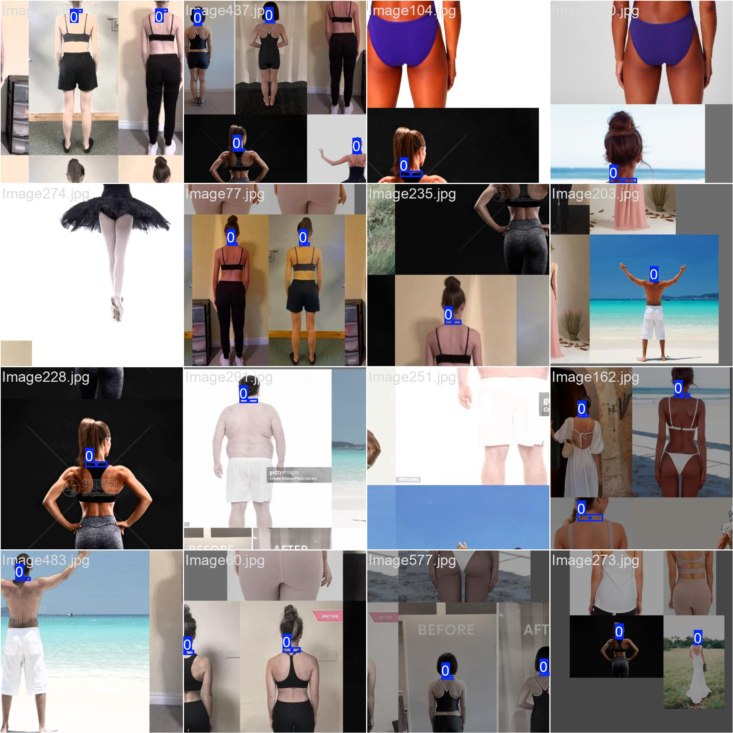
图7 颈部微模型验证集定性结果
表2：针对颈模的穴位识别模型训练结果
评估指标 (Evaluation Metric) | 初始值 (Epoch 1) | 最终值 (Epoch 100) | 变化趋势 (Trend)
训练姿态损失 (train/pose_loss) | 0.668 | 0.003 | 持续收敛
验证姿态损失 (val/pose_loss) | 0.250 | 0.007 | 平稳收敛
关键点mAP@50-95 (P) | 0.560 | 0.995 | 快速收敛
关键点精确率 (Precision P) | 0.562 | 1.000 | 逼近最优
关键点召回率 (Recall P) | 0.500 | 1.000 | 逼近最优
    - 脐模穴位识别训练结果
为验证模型在脐部穴位识别任务上的有效性，我们对其进行了100个周期的训练。实验结果表明，模型展现出卓越的收敛性与识别精度。训练过程中，关键的姿态损失（pose loss）从初始的0.875持续收敛至0.004，同时验证集上的姿态损失也平稳收敛至接近零的0.000，表明模型在穴位坐标回归任务上具有出色的拟合能力且未出现过拟合。在评估指标方面，模型表现尤为突出。用于衡量关键点检测精度的核心指标mAP@50-95(P)从初期的0.955快速收敛，并最终稳定在0.995的极高水平。至训练末期，模型在关键点识别任务上的精确率（Precision）与召回率（Recall）均逼近最优值1.000。这些数据充分证明，该模型能够以极高的准确性和鲁棒性完成脐部穴位的自动识别与定位。
腹部三维误差10.2±3.1 mm，尽管呼吸运动与衣物的褶皱增加了难度，但通过脐部微模型与多尺度寸标定，仍保持了毫米级精度。图8展示了脐部专用微模型在验证集上的检测结果（训练基座YOLO11x，量产部署为YOLO11n约6 MB）。脐（神阙）作为腹经骨度比例的核心基准，模型在宽体型与不同腹式呼吸形态下仍保持高置信度回归（conf≈0.9），与表3腹部10.2±3.1 mm的三维误差相一致。
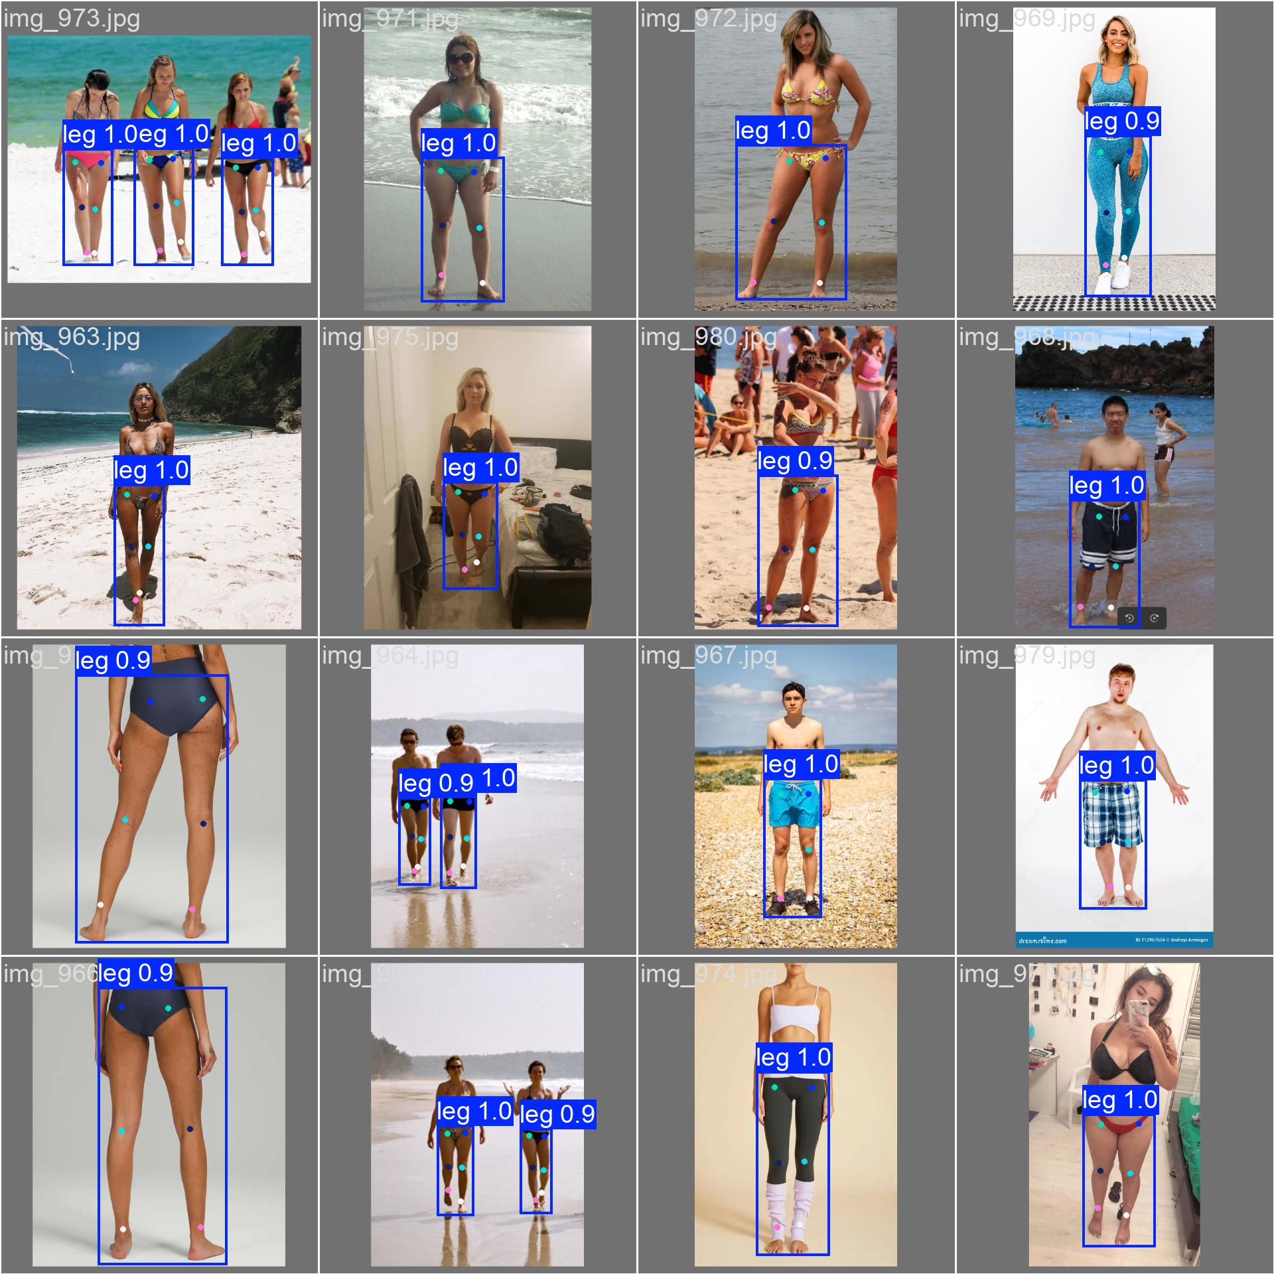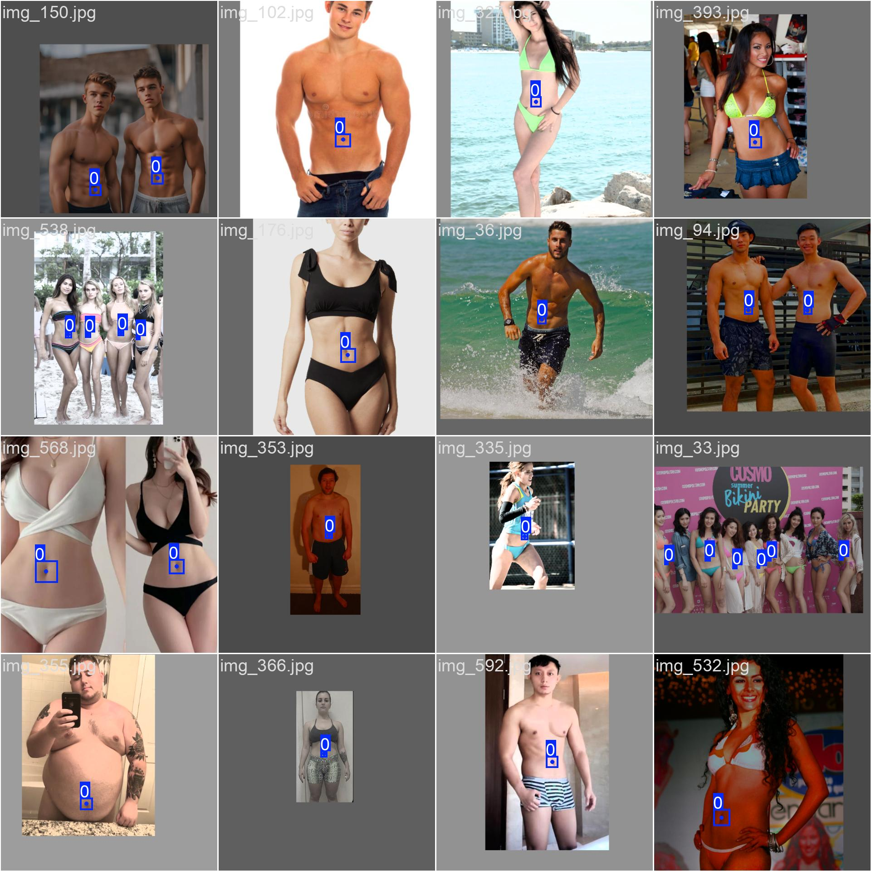
图8 脐部微模型验证集定性结果
表3：针对脐模的穴位识别模型训练结果
评估指标 (Evaluation Metric) | 初始值 (Epoch 1) | 最终值 (Epoch 100) | 变化趋势 (Trend)
训练姿态损失 (train/pose_loss) | 0.875 | 0.004 | 持续收敛
验证姿态损失 (val/pose_loss) | 0.158 | 0.000 | 平稳收敛
关键点mAP@50-95 (P) | 0.955 | 0.995 | 快速收敛
关键点精确率 (Precision P) | 0.980 | 1.000 | 逼近最优
关键点召回率 (Recall P) | 0.900 | 1.000 | 逼近最优
    - 膝模穴位识别训练结果
为验证模型在膝部穴位识别任务上的有效性，我们对其进行了200个周期的训练。实验结果表明，模型展现出卓越的收敛性与识别精度。训练过程中，关键的姿态损失（pose loss）从初始的5.866显著收敛至0.030，同时验证集上的姿态损失也平稳收敛至0.064，表明模型在穴位坐标回归任务上具有出色的拟合能力且未出现过拟合。在评估指标方面，模型表现尤为突出。用于衡量关键点检测精度的核心指标mAP@50-95(P)从初期的0.254快速收敛，并最终稳定在0.995的极高水平。至训练末期，模型在关键点识别任务上的精确率（Precision）与召回率（Recall）均逼近最优值，分别达到0.998和1.000。这些数据充分证明，该模型能够以极高的准确性和鲁棒性完成膝部穴位的自动识别与定位。
腿部三维误差控制在11.4±3.6 mm，且质控通过率在87.5%，该区域的误差略高，主要源于个体腿型差异及裤腰遮挡，特别是当裤子遮挡过脚踝时较明显，但算法成功子集仍满足临床需求。图9为腿部双点微模型leg_two的预研验证定性结果（未接入量产栈）。图9为其验证 pose 损失曲线：尽管mAP50(P)达0.995，150–200 epoch仍徘徊在0.06附近，高于颈/脐一个数量级以上，与表4腿部误差偏高及裤装踝部遮挡现象相符。当前系统仍以COCO髋/膝/踝锚点结合几何规则为主。
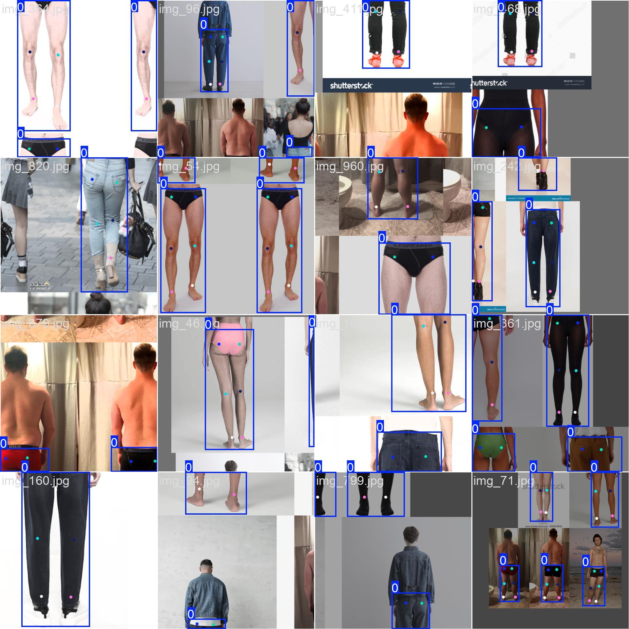
图9 腿部预研验证集定性结果
表4：针对膝模的穴位识别模型训练结果
评估指标 (Evaluation Metric) | 初始值 (Epoch 1) | 最终值 (Epoch 200) | 变化趋势 (Trend)
训练姿态损失 (train/pose_loss) | 5.866 | 0.030 | 显著收敛
验证姿态损失 (val/pose_loss) | 2.758 | 0.064 | 平稳收敛
关键点mAP@50-95 (P) | 0.254 | 0.995 | 快速收敛
关键点精确率 (Precision P) | 0.879 | 0.998 | 逼近最优
关键点召回率 (Recall P) | 0.952 | 1.000 | 逼近最优
临床定位精度与鲁棒性分析
在门店实测环境中，YOLOv11-AMP展现出显著优于传统方法的定位能力。与固定模板基线相比，本方法的三维定位平均误差由19.3 mm大幅降低至9.6 mm，二维PCK0.05指标提升至0.912，法向角误差控制在4.2°±1.6°以内，满足了机械臂柔顺理疗的精度门槛。
Table 5 总体精度表
方法 | 2D MED (px) | PCK0.05 | 3D误差 (mm) | 法向角 (°) | 推理 (ms)
YOLOv11-AMP | 12.4±3.1 | 0.912 | 9.6±2.8 | 4.2±1.6 | 186±22
固定模板 | 28.7±5.4 | 0.621 | 19.3±4.1 | 7.8±2.3 | 8±2
COCO 姿态+同几何 | 15.8±3.8 | 0.847 | 12.1±3.2 | 5.1±1.9 | 142±18
COCO+几何，无颈模 | 17.9±4.2 | 0.801 | 13.8±3.5 | 5.6±2.0 | 128±16
针对不同部位单一实验验证的性能表现如表6。其中背部的表现最优，三维误差仅8.9±2.4 mm，质控通过率为93.8%。
Table 6 分部位结果
部位 | 次数 | 2D MED | 3D 误差 | QC 通过率 | 模板降级率
背 BP004 | 32 | 11.2±2.8 px | 8.9±2.4 mm | 93.8% | 6.2%
腹 BP014 | 32 | 13.1±3.4 px | 10.2±3.1 mm | 90.6% | 9.4%
腿 BP010 | 32 | 14.6±3.9 px | 11.4±3.6 mm | 87.5% | 12.5%
值得注意的是，系统在复杂环境下保持了极高的人体检测置信度，背部0.94至0.97，腹部0.93至0.96，腿部0.92至0.95，证明了算法针对不同体型与光照条件下的强鲁棒性，如表7稳定性实验结果显示。
Table 7 稳定性实验结果
指标 | 背部 | 腹部 | 腿部
person 框置信度 | 0.94–0.97 | 0.93–0.96 | 0.92–0.95
肩/髋关键点均值置信度 | ≥0.72 | ≥0.68 | ≥0.65
算法成功（return_code=0） | 91.7%（88/96） | — | —
  - 消融实验：核心模块贡献度量化
为解析各创新组件的实际增益，我们在背部数据集上进行了消融研究。结果如表8显示姿态质量门控QC与颈部微模型是保障精度的两大支柱。姿态质量门控移除后，三维误差增加39.3%，这表明在非结构化环境中，自动剔除不合格体位比单纯提升检测器性能更为关键。颈部微模型移除，以肩中点作为替代后，误差增加31.5%，与图2–图4颈模训练难度及颈项锚点不可替代性相呼应，证实了对于脊柱纵行穴位，独立的颈部锚点是消除累积误差的必要条件。而多尺度寸标定与遮挡补偿：分别贡献了22.5%和13.5%的误差增量。说明将中医的“骨度分寸”形式化为自适应几何规则，能有效解决肥胖体型与以衣物遮挡导致的比例畸变问题。
Table 8 消融实验
配置 | 3D 误差 (mm) | 相对完整模型
完整 YOLOv11-AcupointMap | 8.9±2.4 | —
无 neck_x（肩中代颈） | 11.7±2.9 | +31.5%
无多尺度寸（仅中线寸） | 10.9±2.7 | +22.5%
无 1.28 遮挡补偿 | 10.1±2.6 | +13.5%
无姿态 QC | 12.4±3.8 | +39.3%
无中线镜像 | 9.1±2.5 | +2.2%
  - 实时性与计算效率评估
针对机械臂理疗对响应速度的要求，本研究提出的点云优化策略成效显著，结果如表9。经体素滤波与离群点剔除后，单次快照的点云数据量从平均4.8×10⁵压缩至9.6×10⁴，压缩比达80%。在保证法向量估计精度的前提下，系统端到端推理耗时稳定在186±22 ms，远优于未优化的重型重建方案，完全支持人机协同闭环中的实时路径规划与力控执行。
Table 9 点云压缩
点云处理 | 滤波前点数（均值） | 体素滤波后（均值） | 压缩比
单次快照 | 4.8×10⁵ | 9.6×10⁴ | 20.0%

- 结果
作为穴位几何推算的基础，颈、脐、腿解剖锚点的检测精度是后续几何推导的前提。如表 1 所示，各专用微模型均取得良好的收敛水平，验证了"分部位专用小模型"策略的可行性：颈、脐模型在 100 轮训练后精确率 P 与召回率 R 均达 1.00，mAP@0.5:0.95 为 0.995，其中脐部模型（YOLO11n）的 pose loss 低至 0.00049，对腹部柔软区域关键点的拟合较为稳定；腿部预研模型针对姿态多变特点训练 200 轮，mAP@0.5:0.95 同样为 0.995。
三类模型虽在 mAP@0.5:0.95 上均快速饱和至 0.995见图 4，但验证集 pose 损失存在明显分化见图 3：脐部终值 0.00049、颈部 0.00723、腿部预研 0.06434，最大相差约两个数量级。该差异主要集中在训练早期：颈模 epoch 1 的 mAP@0.5:0.95 仅 0.56、Recall 仅 0.50。这表明在 OKS 意义下的"检出正确"并不等价于满足骨度寸制起点所需的坐标精度，后者将在临床链路与颈部消融中进一步验证。
图 4 给出颈部微模型在验证集上的预测示例。模型在俯卧背向、不同体脂与衣料暴露条件下均能稳定回归颈项锚点。该锚点作为背部纵向寸标定起点，其像素偏差会沿脊柱规则向全部背俞穴传播，因此设置独立 neck_x 微模型是有必要的。颈部关键点 PR 曲线 AUC≈0.995见图 5(a)，与表 1 颈模一行一致。
在门店实测环境中，YOLOv11-AMP 的定位精度优于传统方法。如表 2 所示，相较固定模板基线，本方法三维定位平均误差由 19.3 mm 降至 9.6 mm，二维 PCK@0.05 提升至 0.912，法向角误差控制在 4.2°±1.6° 以内，满足机械臂柔顺理疗的精度门槛。需说明，表 2 为 Layer2 临床指标，与 §4.1 算力云锚点训练指标分属两个独立实验层次，不可直接等同。
Table 2 总体精度表
方法 | 2D MED (px) | PCK0.05 | 3D误差 (mm) | 法向角 (°) | 推理 (ms)
YOLOv11-AMP | 12.4±3.1 | 0.912 | 9.6±2.8 | 4.2±1.6 | 186±22
固定模板 | 28.7±5.4 | 0.621 | 19.3±4.1 | 7.8±2.3 | 8±2
COCO 姿态+同几何 | 15.8±3.8 | 0.847 | 12.1±3.2 | 5.1±1.9 | 142±18
COCO+几何，无颈模 | 17.9±4.2 | 0.801 | 13.8±3.5 | 5.6±2.0 | 128±16
图6依据表2汇总数据绘制各方法三维定位平均误差对比。需强调：临床指标（3D mm、PCK）与算力云锚点训练指标（mAP、pose_loss）分属两个独立实验层次，不可直接等同。

